Kínai körutazás üdüléssel Hainan-szigeten

csoportos körutazás

2024. június 24. – július 5.

12 nap / 9 éjszaka

1.499.000 Ft-tól/fő

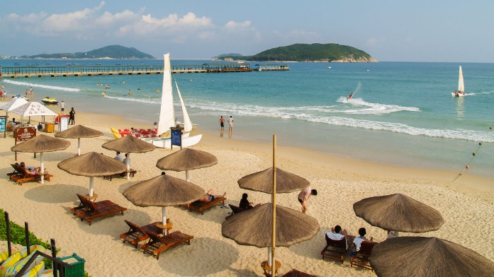
- Peking
- Xi’an
- Sanghaj
- Sanya
- Hainan-sziget

A részvételi díj az alábbi szolgáltatások árát tartalmazza: utazás repülőgéppel Budapest – Peking és Sanya – Peking – Budapest útvonalon, valamint helyi repülőjárattal Xi’an – Sanghaj – Sanya útvonalon, turista osztályon, 1 db feladott poggyásszal, Peking – Xi’an között szuperexpressz vonattal másodosztályon, a körutazás alatt légkondicionált autóbusszal, 9 éjszakai szállás helyi négycsillagos szállodák kétágyas szobáiban reggelivel, 6 alkalommal ebéd vagy vacsora, a leírás szerinti programok belépőkkel, magyar idegenvezető.

A részvételi díj nem tartalmazza: fakultatív programok, borravaló (javasolt mértéke kb. 8-10 USD/fő/nap), baleset-, betegség- és poggyászbiztosítás, útlemondási biztosítás.

További részletekről, beutazási feltételekről érdeklődjék irodánkban!

